Программа: | Армения – 3 Classic | Программа: | Индивидуальная
Дата поездки:
Заказчик:
Контакты:

Информация о туре
Дни | Дата | Направление
1. |  | 1-я половина дня  Прибытие в Ереван. Трансфер в гостиницу.  2-я половина дня  Обзорная экскурсия по вечернему Еревану  Путешествие по отметившей недавно свое 2800-летие столице Армении начнется с ее географического центра – площади Республики. После чего посетим привокзальная площадь, где находится один из символов Еревана – памятник герою средневекового армянского эпоса, богатырю Давиду Сасунскому. Затем, проехав мимо Кольцевого бульвара, поднимемся к парку Победы, откуда открывается захватывающий панорамный вид города и библейского Арарата. Далее ожидается прогулка по ереванскому Каскаду – музею под открытым небом, затем – по проспекту, носящему имя создателя армянского алфавита Месропа Маштоца, увидим мэрию Еревана, Спортивно-концертный комплекс на холме Цицернакаберд и закончим экскурсию на Театральной площади у Национального академического театра оперы и балета им. Спендиарова. Здесь же находятся Лебединое озеро и памятники известным армянским представителям культуры – композиторам Араму Хачатуряну, Александру Спендиарову, Арно Бабаджаняну, поэту и писателю Ованесу Туманяну.  Приветственный ужин  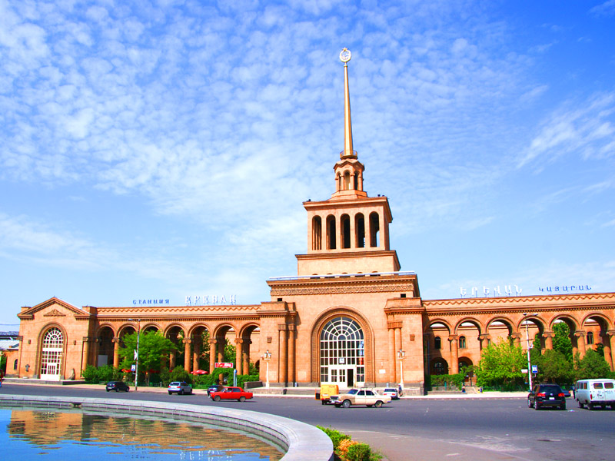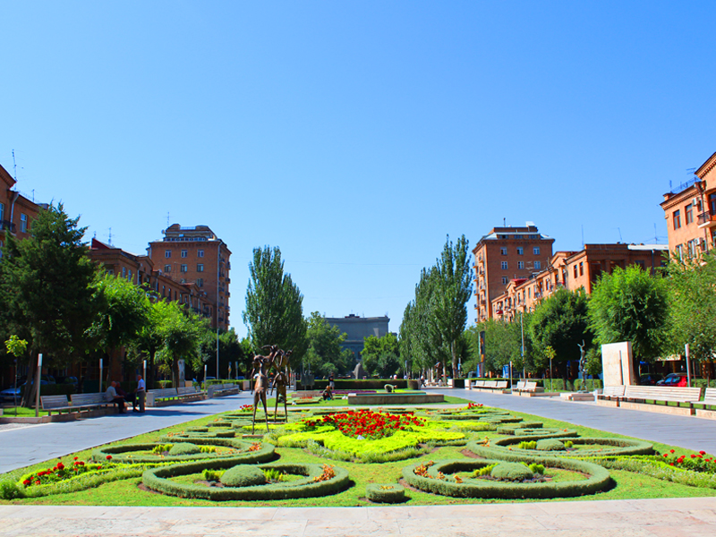
2. |  | 1-я половина дня  Ереван - крепость Гарни - монастырь Гегард  с 10:00 ~ до 17:00  Предлагается совершить путешествие не только в пространстве, но и во времени: от язычества к христианству – от языческого храма Бога Солнца I века до «пещерного монастыря» Гегардаванк, название которого происходит от копья Лонгина. Именно этим копьем римский сотник пронзил тело Иисуса Христа на Кресте, а наконечник его в числе многих других реликвий был привезен апостолом Фаддеем в Армению. Долгое время хранилась эта святыня в монастырском комплексе Гегарда (в переводе с арм. – «копье»), а теперь ее можно увидеть в музее Эчмиадзина.  2-я половина дня | Обед  Озеро Севан - Севанаванк - Ереван  Жемчужина Армении – озеро Севан! Приехать в Армению и не побывать на Севане, не восхититься этой чарующей красотой, не подняться к церквям на вершине Севанского полуострова, не искупаться, ну, или, если не сезон, хотя бы не умыться водой из озера, не попробовать севанской рыбы, приготовленной на углях, и люля-кебаба из раковых шеек – как минимум преступно. Не лишним будет отметить, что это самое большое озеро на Кавказе, а также одно из самых больших высокогорных пресных озер Земли, уступающее по ресурсам пресной воды только озеру Титикака.  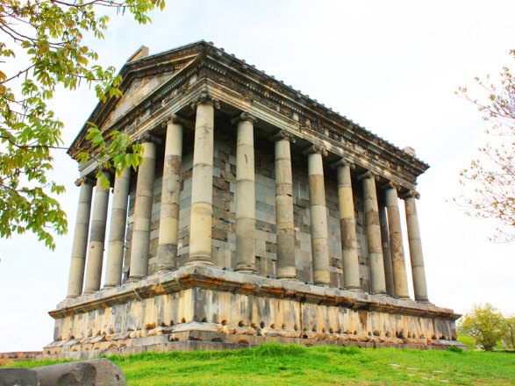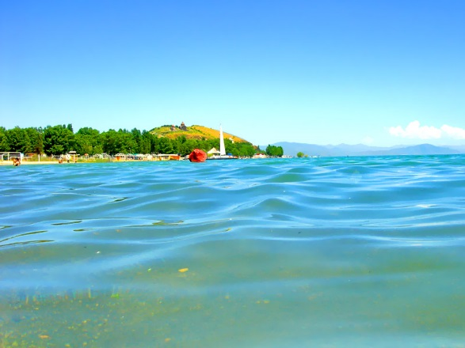
3. |  | 1-я половина дня  Ереван – Эчмиадзинский кафедральный собор, Церкви Св. Рипсиме и Св. Гаяне  с 10:00 ~ до 14:00  В самом сердце Вагаршапата – одного из наиболее значительных культурных и религиозных центров Армении, как Ватикан в центре Рима, – расположен Святой Первопрестольный Эчмиадзин: не только духовная столица армян, но и первая христианская церковь в мире! Как известно, в 301 году Армения первой в мире провозгласила христианство государственной религией, и в том же году состоялось заложение первого камня в фундамент будущего храма во время правления царя Трдата III.  2-я половина дня  Трансфер в аэропорт.  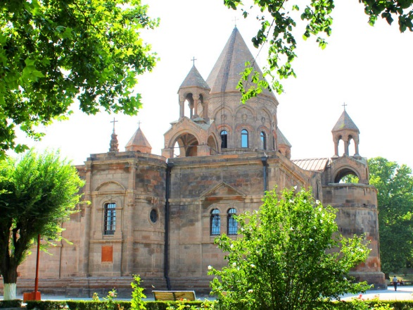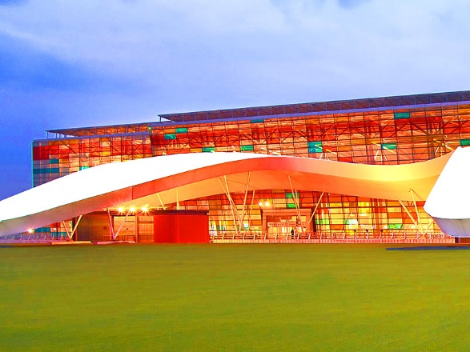
Внимание!
Цены указаны из расчета на 1-ого человека при двухместном размещении без авиаперелета!
Гостиница
5* – 0 руб.
4* – 0 руб.
3* – 0 руб.
Доплата за одноместное размещение
5* - 0 руб.
4* - 0 руб.
3* - 0 руб.
Дети до 6 лет - бесплатно
Дети от 6 до 12 лет - скидка 50% от стоимости тура
В стоимость входит:

- Встреча (С табличкой «ЕРЕВАН ТРЕВЕЛ»)
- Трансферы Аэропорт – Гостиница – Аэропорт
- Проживание в гостинице с двухместным размещением (DBL/TWN)
- Завтраки, обед, ужин
- Комфортабельный транспорт с водителем на весь маршрут
- Все указанные экскурсии
- Русскоговорящий сопровождающий Гид
- Входные билеты на указанные музеи и культурные центры
- Туристическая карта Армении
- Журнал «АРМЕНИЯ Туристическая»

